***Zarządzanie kontrahentami***

Zespół: Adam Młynek, Łukasz Mączka, Damian Paluch, Damian Liszcz

1. 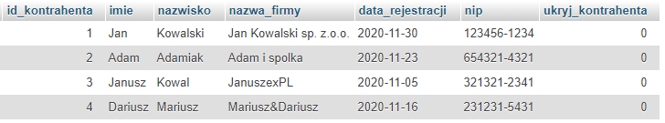Tabela kontrahent
   1. wypisanie wszystkich kontrahentów

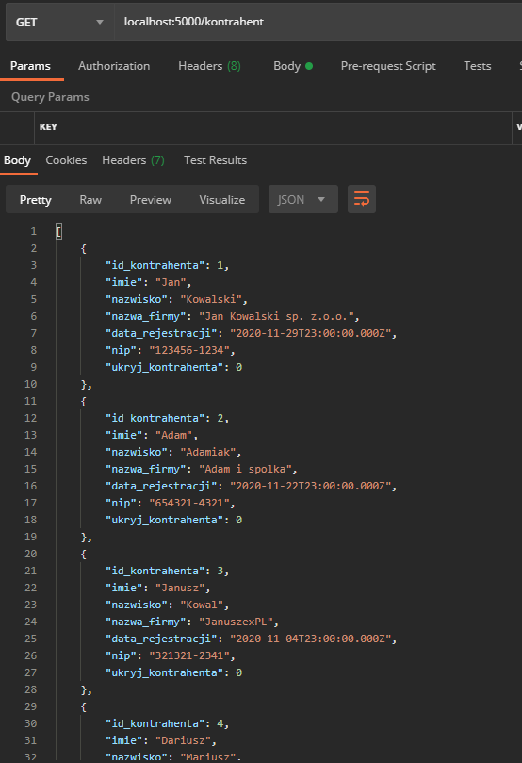

* 1. wypisanie kontrahenta po id

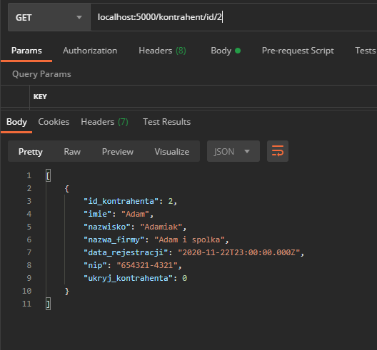

* 1. wypisanie kontrahenta po adresie email oddziału

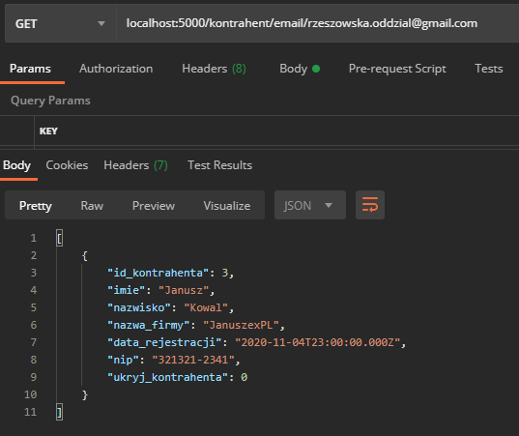

* 1. wypisanie kontrahenta po numerze telefonu oddziału

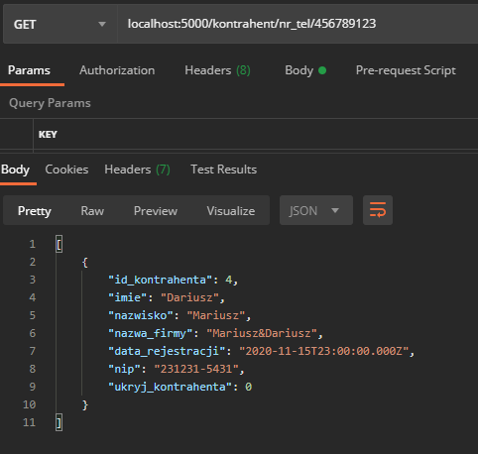

* 1. wypisanie kontrahenta po imieniu i nazwisku

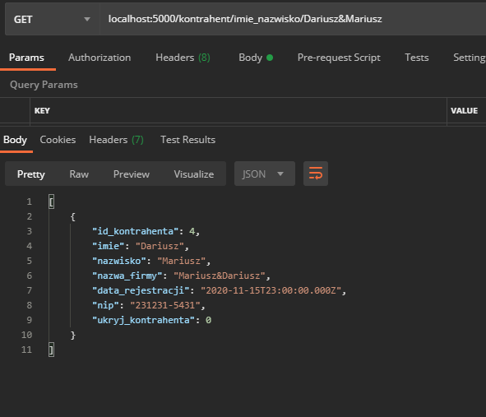

* 1. wypisanie kontrahenta po kraju oddziału

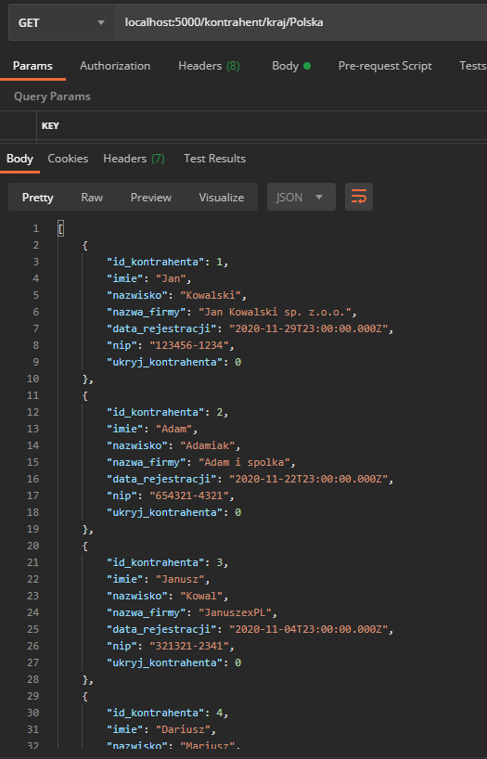

* 1. wypisanie kontrahenta po mieście oddziału

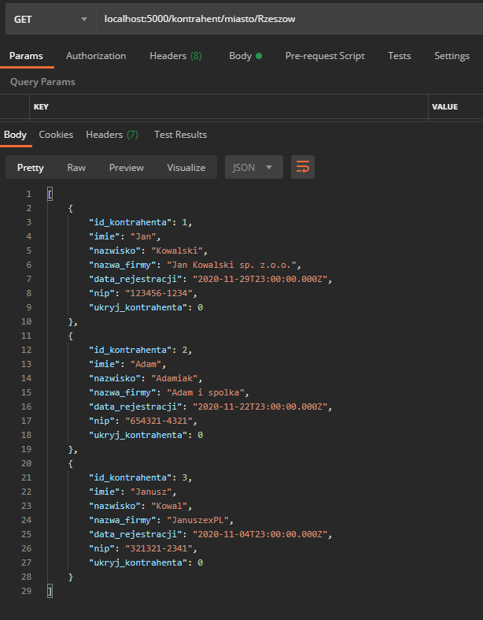

* 1. wypisanie kontrahenta po ulicy oddziału

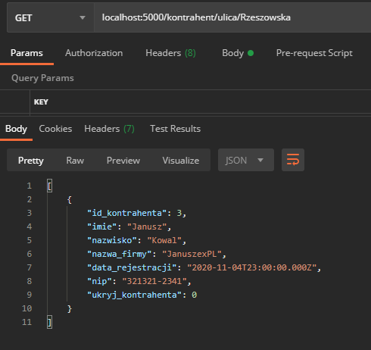

* 1. wypisanie kontrahenta po ulicy i numerze budynku oddziału

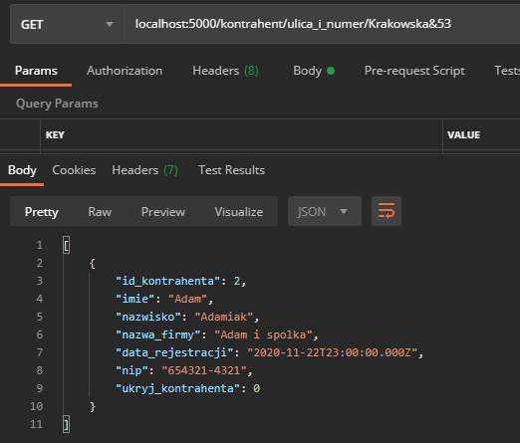

* 1. wypisanie kontrahenta po numerze nip

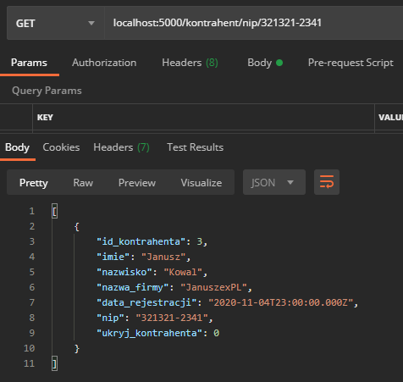

* 1. sortowanie kontrahentów od najstarszego do najmłodszego (data rejestracji)

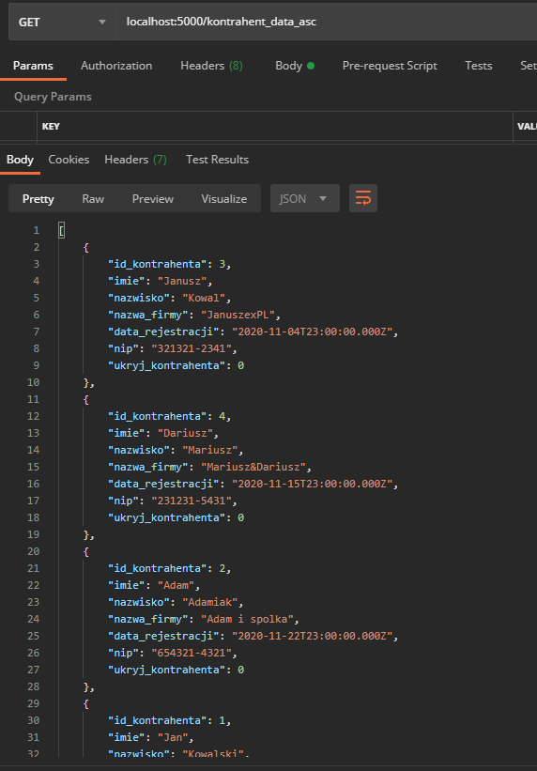

* 1. sortowanie kontrahentów od najmłodszego do najstarszego (data rejestracji)

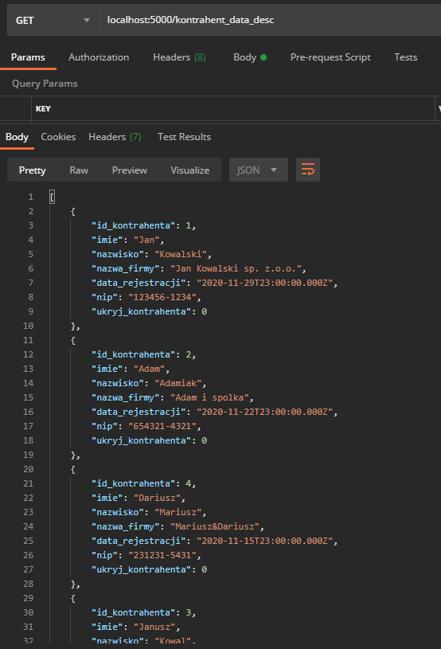

* 1. sortowanie kontrahentów po mieście od A do Z

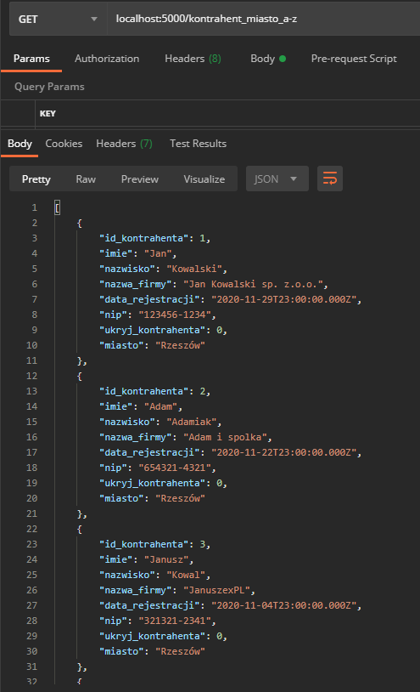

* 1. sortowanie kontrahentów po mieście od Z do A

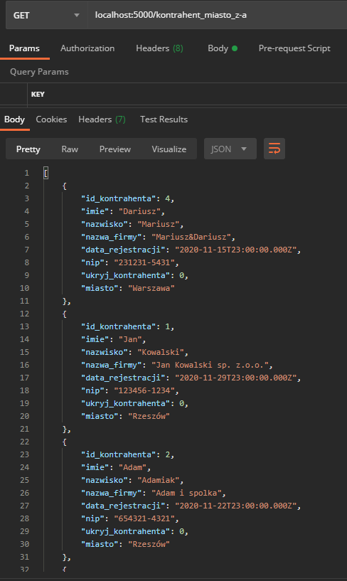

* 1. sortowanie kontrahentów po kraju od A do Z

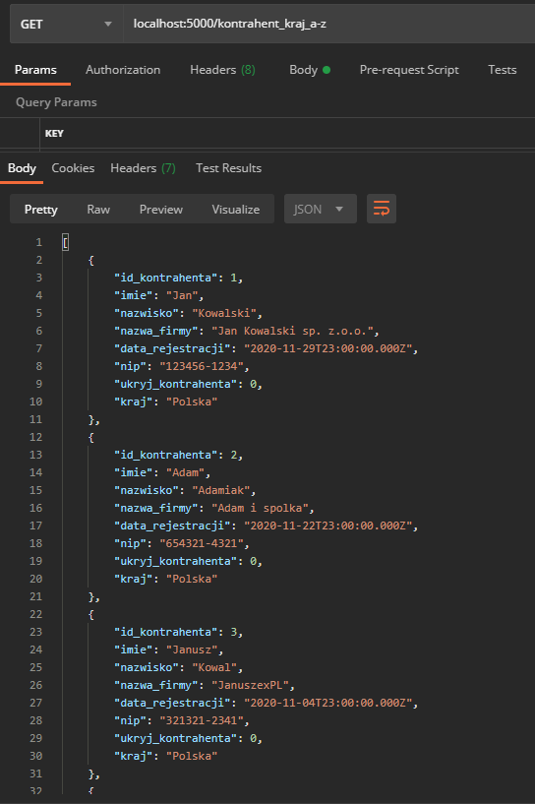

* 1. sortowanie kontrahentów po kraju od Z do A

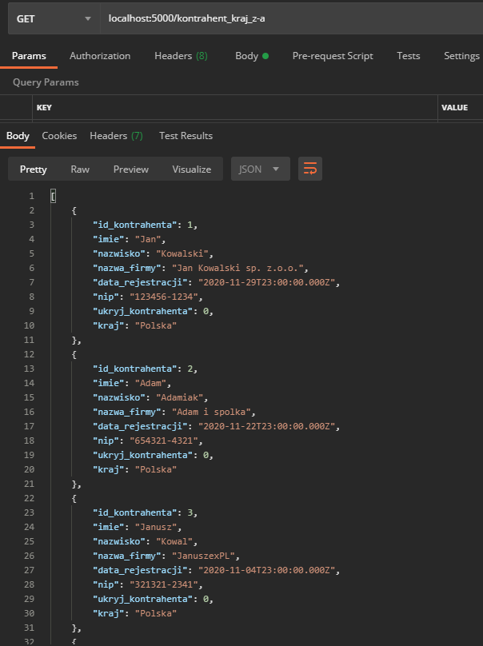

* 1. edycja podstawowych danych kontrahenta

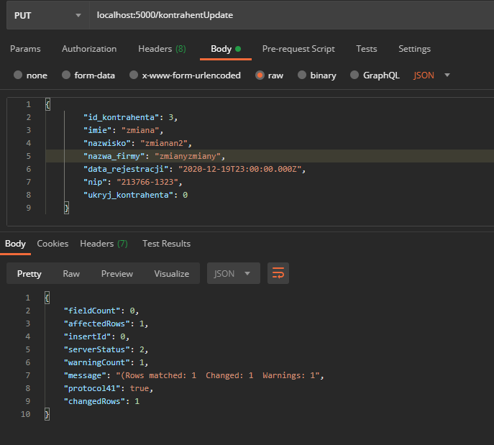

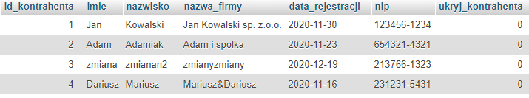

* 1. ukrycie/pokazanie kontrahenta

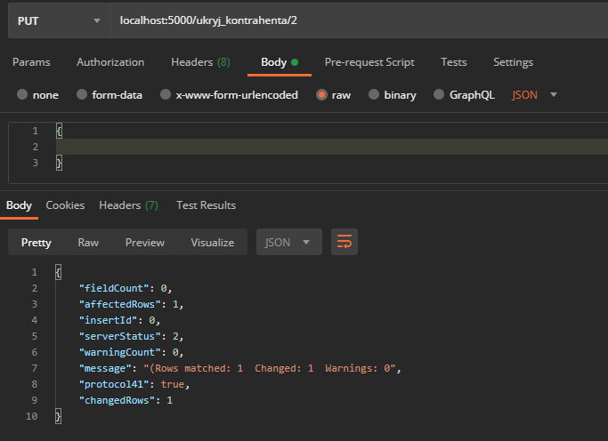

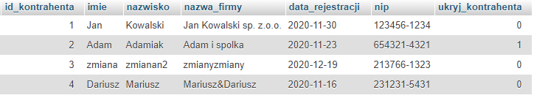

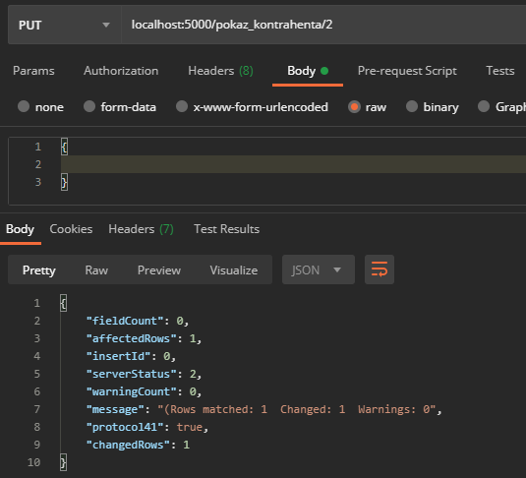

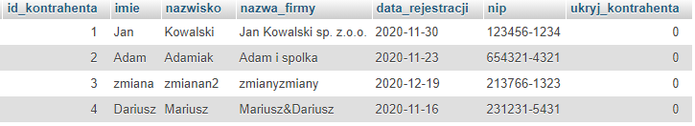

* 1. tworzenie kontrahenta

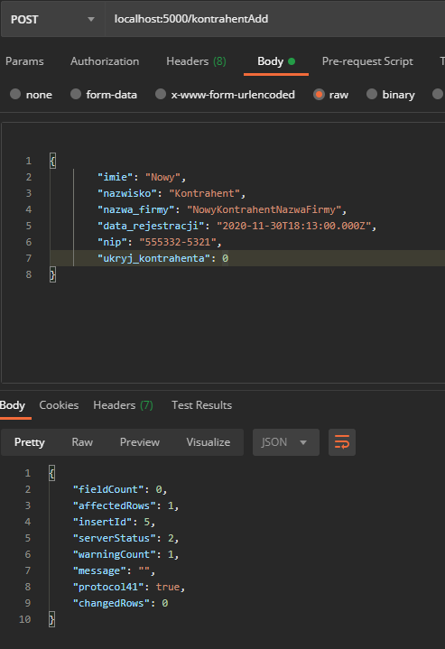

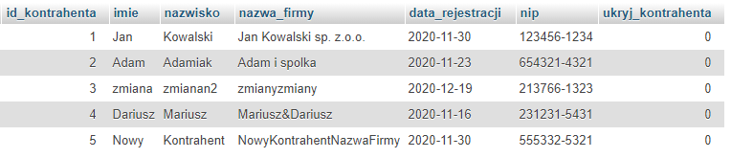

1. 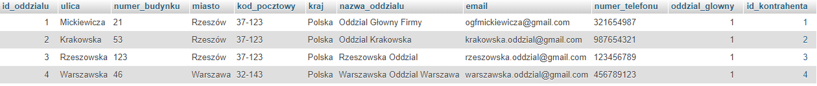Tabela adres_oddzialu
   1. wypisanie adresów oddziałów po id kontrahenta

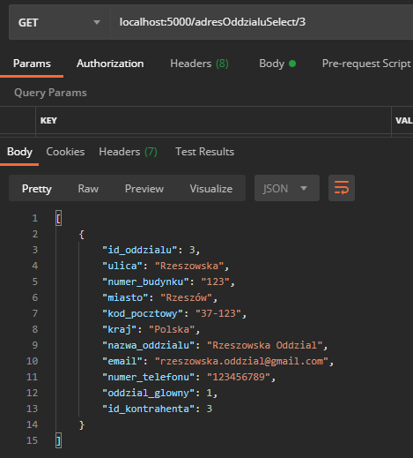

* 1. edycja danych adresu oddziału

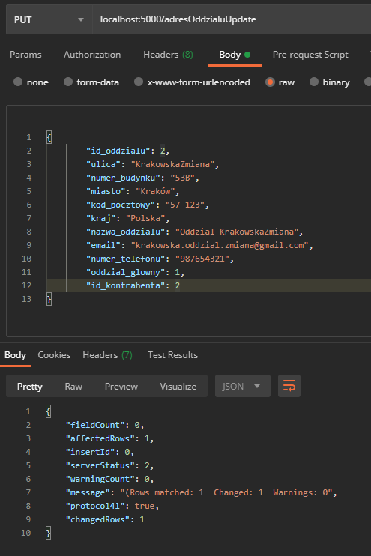

* 1. tworzenie adresu oddziału

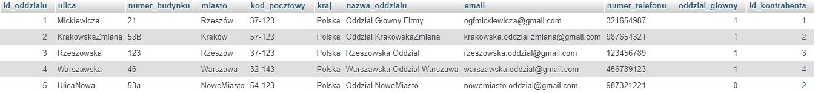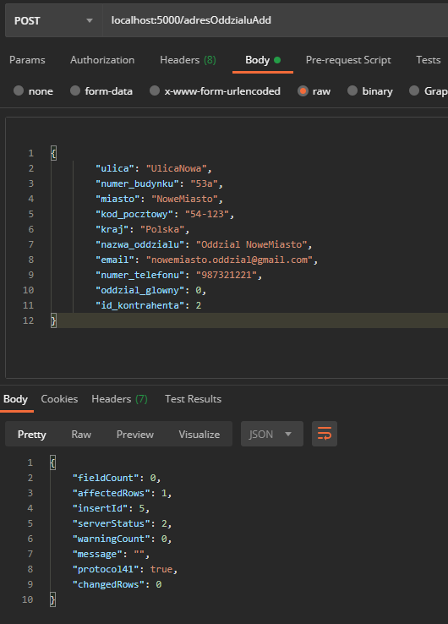

* 1. usunięcie adresu oddziału po id oddziału

 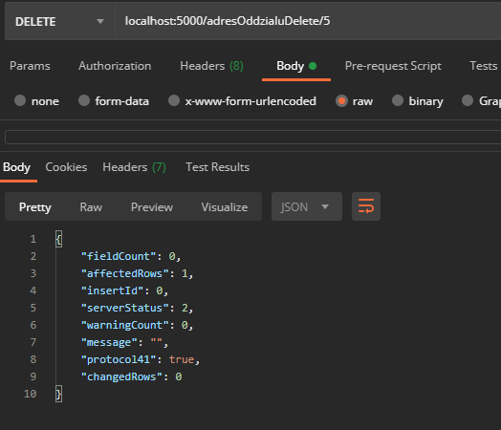

1. 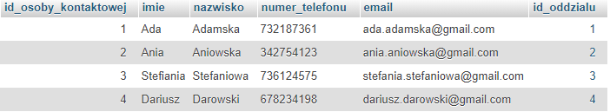Tabela osoba_kontaktowa
   1. wypisanie osoby kontaktowej po id oddziału

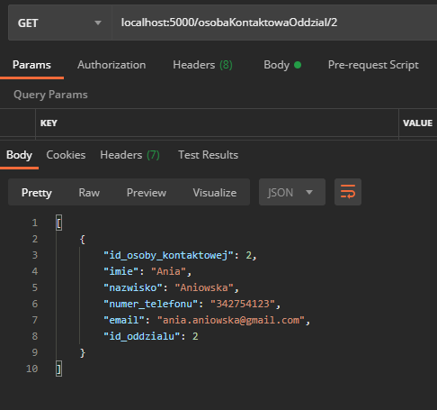

* 1. edycja danych osoby kontaktowej

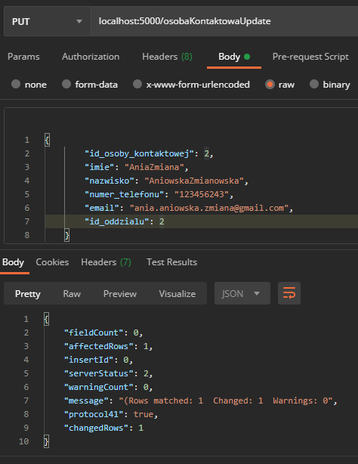

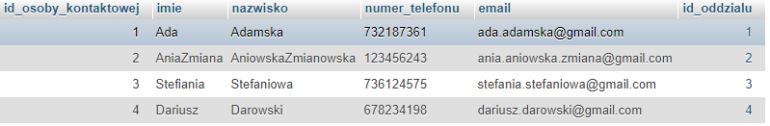

* 1. tworzenie osoby kontaktowej

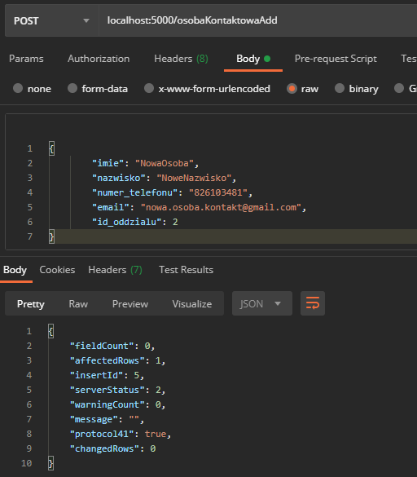

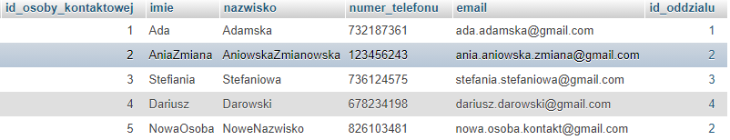

* 1. usunięcie osoby kontaktowej

